Горєлов Олексій Вадимович  
аспірант, Національний технічний університет України

«Київський політехнічний інститут імені Ігоря Сікорського», Київ

0009-0004-2642-2057

**НАВІГАЦІЯ І КЕРУВАННЯ БЕЗПІЛОТНИХ ЛІТАЛЬНИХ АПАРАТІВ**

В сьогоденних реаліях задачі збереження навігаційної стійкості постають дедалі частіше. Так як в літальні апарати використовують глобальну навігаційну супутникову систему (GNSS), втрата сталого зв’язку з супутниками ставить перед інженерами задачі щодо подальшої навігаційної стійкості, доки літальний апарат не завершить задачу або сталий зв’язок не буде відновлено.

Основним виходом з цієї проблеми є перехід до інерційної навігації засобами внутрішньої телеметрії літального апарата та конвертації цих даних у географічні координати. Це здійснюється за допомогою вбудованих акселерометрів, гіроскопів та вимірювання повітряної швидкості. З цього ми отримуємо вектор швидкості та зенітний та азимутальні кути. Цього цілком достатньо для того щоб побудувати траєкторію подальшого руху та за певні кванти часу отримати конвертовані координати. На основі аналізу існуючих супутникових і інерційних систем, досягнень в області мікромеханічних акселерометрів і датчиків кутових швидкостей обґрунтована перспективність побудови навігаційних комплексів середньої точності, об’єднуючих бесплатформену інерційну навігаційну систему та систему управління.

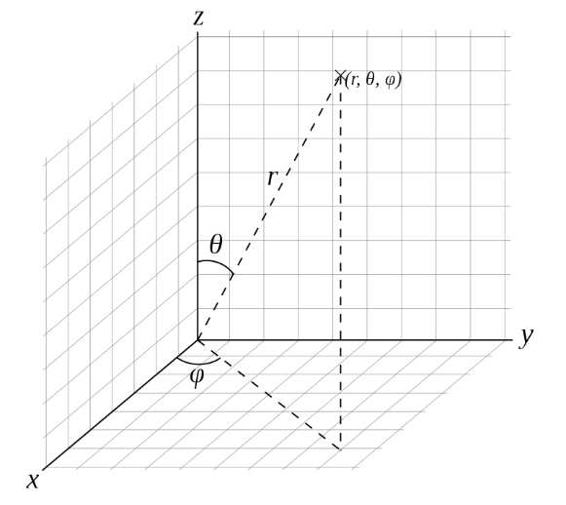

Рисунок 1. Сферична система координат

В залежності від виду визначаємої швидкості векторна форма рівняння навігаційного алгоритму буде мати наступний вигляд:

 (1)

де - це вектор абсолютної швидкості об’єкта,  - це радіус-вектор положення об’єкта,  - вектор поля сили тяжіння,  - вектор прискорення,  - локальна похідна вектора ,  - локальна похідна радіус вектора , взятого у обертовому з кутовою швидкістю  базисі. Слід зазначити що система відліку, а саме теж обертається, тому потрібно взяти до уваги вектор кутової швидкості обертання Землі, який Дорівнює 15.041.

Для побудови повного функціонального алгоритму безінерційної навігаційної системи, алгоритм визначення навігаційних параметрів доповнюється алгоритмом визначення параметрів орієнтації. Алгоритм орієнтації служить для визначення взаємної орієнтації ортогонального базису, утвореного вимірювальними осями акселерометрів, і базису, використовуваного в якості навігаційного і для визначення кутових параметрів орієнтації – кутів курсу (рискання), тангажу та крену.

Найбільш універсальним є представлення параметрів орієнтації в параметрах Родрига-Гамільтона. Ці рівняння не вироджуються при . Разом з тим, для системи управління може знадобиться перерахунок кватеріона в кути Ейлера-Крилова. Тому для маломаневрених об’єктів кут тангажу яких не досягає є сенс вести розрахунок орієнтації в кутах Ейлера-Крилова.

Для розрахунку параметрів орієнтації відносно нерухомої навігаційної системи координат обрані наступні відношення:

 (2)

Матриця переходу між зв’язаною з об’єктом навігаційної системи координат С буде мати наступний вигляд:

 (3)

Після отримання координат у необхідній нам формі можна приступати до побудови самої схеми керування літальним апаратом. Основною задачею будь-якого літального апарату є рух по необхідній траєкторії. Для цього необхідно умову утримання центру мас апарату на траєкторії та утримання певних кутових положень щодо початкової системи координат. В реальних умовах на літальний апарат діють сили і моменти збурення, через що він відхиляється від свого кутового положення відносно центу мас, тим самим відхиляючись від початкової траєкторії. Тому система керування має складатися як мінімум з двох систем: системи керування траєкторією центру мас та системи керування кутовим рухом. Розглянемо схему керування кутом тангажа: система містить кілька замкнутих контурів. Зовнішній замкнений контур *Фсm* містить у собі контур кермового привода *Фпр*, літальний апарат з передатною функцією *WЛА* , датчик кутової швидкості *WДУС* і вимірник кута тангажа (гіровертикаль) *WГВ* . Контур *WДУС* називають контуром демпфірування. Пристрій, що задає *WЗ*, залежно від параметрів польоту, наприклад, висоти *Н* і швидкості *V*, формує сигнал керування *UУ*, який надається до входу системи. *W1*, *W2* є підсилювачами сигналів. У контур системи можуть входити коригувальні пристрої *WК*.

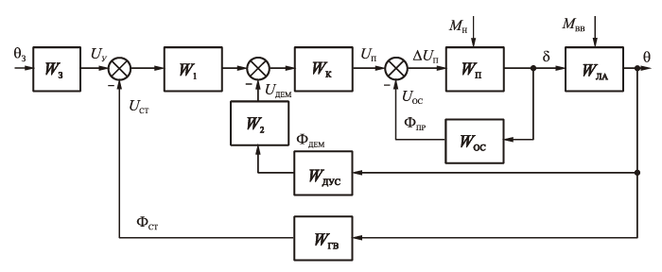  
Рисунок 2. Структурна схема керування літального апарату за тангажем

**Література**

1. Iyanaga, Shōkichi; Kawada, Yukiyosi (1977). [Encyclopedic Dictionary of Mathematics](https://en.wikipedia.org/wiki/Encyclopedic_Dictionary_of_Mathematics" \o "Encyclopedic Dictionary of Mathematics). MIT Press.
2. [Morse PM](https://en.wikipedia.org/wiki/Philip_M._Morse), [Feshbach H](https://en.wikipedia.org/wiki/Herman_Feshbach" \o "Herman Feshbach) (1953). Methods of Theoretical Physics, Part I. New York: McGraw-Hill. p. 658.